**二师父定投学堂周报第16期**

**2019.7.13**

**定投学堂功能如下**

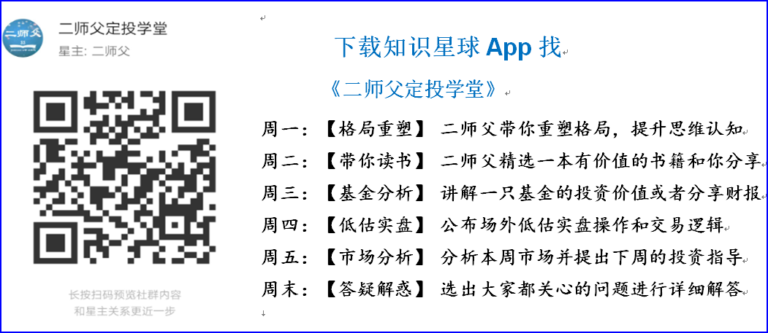

**有理财需求的朋友也可以关注二师父定投公众号**



**致学堂学员：**

感谢互联网让素不相识的我们结缘，不然我不会成为今天的我，你也许也不是今天的你。佛曰：前世的500次回眸换来今生的一次擦肩而过，能够与各位读者在陌生冰冷的网络世界建立起真挚友好的互动和链接，这必定是你我之间莫大的缘分，不然，为何在刚刚好的时间，刚刚好的地点我们就遇上了呢？

大概是2018年3月，我在雪球写下了自己投资记录的第一个字，从那开始我就开启了自己的投资分享之路。分享投资知识以来，认识的读者越来越多，大多数读者都在自己的领域有着很大的建树，正因为优秀读者的鞭策和激励，我不断地学习、创新、迭代、优化投资策略和方法，只为了我能够和优秀的你们一起进步。一路走来，我的投资方法和投资品种都发生了很大的变化，但是我的投资理念和分享理念始终未变：助人者人恒助之，逆向投资，保守投资，能力圈内投资。

未来随着中国的进步和中国股市的进一步发展可能二师父的投资策略、二师父的公众号、二师父的星球都会发生迭代和更新，学会创新学会拥抱变化，学会与时俱进，打破固有的惯性思维和认知模式，唯有这样，才能够在日新月异的现代社会始终走在时代的前列。

二师父学堂问答精华问答内容是又一次创新，因为每天的问答时间比较紧张，有时候是手机打字，一些回答比较粗略，所以每周我会和团队的朋友一起整理下精华问答内容整理丰富后然后分享到知识星球，大家自行学习和领悟，这样丰富后的解答可以帮助大家更好地学习。学而不思则惘，思而不学则殆。一定要将学习和思考相结合，不能只看我的内容不思考，也不能连我讲的低估定投策略都没有看过就连环发问十几个。这不是正确的学习方法。

大家想要和二师父深入交流也可以把学习心得编辑成word，发到我邮箱，[ershifudt@126.com](mailto:ershifu1993@126.com)。每个周末我会详细阅读大家的投资心得与疑惑，再一一点评发送到星球和公众号，这样有更多的读者能够收益。最后，祝愿各位读者投资顺利，生活幸福，都能过上开心快乐的日子。**心怀感激，心存善意，专注做好一件事情，至少对得起光阴岁月。**

**投资方法系列**

**聪明的笨蛋 提问： 二师父，七月科创板发行，对创业板冲击大不大？创业板还有价值吗？持有的创业板有必要清掉吗？仓位不大，一点点浮亏可以忽略不计。**

不用清，短期是会有冲击的，坚持原则，定投止赢不止损，我每次卖出一定保证指数是盈利的，大盘2900，即使有冲击未来也会涨

**tanxin 提问： 二师父，你好！请问如果我每月定投2500元，配置几个基金比较好？优先选择哪几个基金呢？**

置顶文章有最优秀的配置，选择2到4只可以了，我的定投实盘说明，选择里面最优质的

**刘光 提问： 您好，二师父，目前跟着二师父定投指数基金，剩余的用来买了微信理财通产品，收益比货币基金高点，主要选择安稳债基和保险产品，这些产品值不值得购买，风险如何？谢谢二师父答疑。**

短债基金是可以购买的，投连险和万能险就不要购买了，费率高，实际收益低，还不如货币基金

**首尔航仔Eric 提问： 二师父请教现在开始定投的话 建仓多少合适**

7到8成仓，我建议定投的好，分成一年周期够了

用部分资金做网格交易应对震荡市场

**齐俊波 提问： 二师父您好，针对养老的FOF型基金，007231 国泰民安养老2040F O F，封闭3年，还不承诺保本，不承诺收益。这种基金靠谱吗？**

一般般，你投资中证养老，医药也比这个强

**陈飞🤗 提问： 二师父你好，能不能具体帮我分析一下华宝标普中国A股质量价值指数（501069），非常感谢。**

这只基金是今年1月份成立的LOF基金，smartβ策略指数基金系列产品，基金经理胡洁

质量因子指标筛选：净资产收益率（ROE）、资产负债应计率（Accruals Ratio）及金融杠杆率（Financial Leverage），按照质量的三个因子打分（等权）排序，选出质量因子得分最高的200只股票

价值因子指标筛选：市盈率（PE）、市净率（PB）及市销率（PS），按照价值的三个因子打分（等权）排序，在上述200只股票内选出价值因子得分较高的100只股票

从这种严格的体系里面筛选的股票价值是没有问题的。

该基金持仓股票以制造业为主，三一重工、万华化学、格力电器、海螺水泥、大秦铁路，中国神华，东阿阿胶，双汇发展，重仓股票质量没有问题，如果选择投资是可以的品种

但这个基金有个弊病，按照质量和价值进行打分，这个打分没法量化，会有一定的主观性，对于我个人投资的话，追求极简投资，选择投资品种不会选那些标准搞得特别复杂的指数，追求简洁。人际交往也是，越是说的天花乱坠的人我也是越远离，这种人也不靠谱，很有可能大忽悠。对于没见过世面的人可能被他的所谓高大上的言辞给唬住了。

另外费率比一般的基金高0.5%，对于大额资金投资者是不少的费用。

标普去年也发布过一款基金标普红利，说的也是天花乱坠。有时候越简单越有效。无招胜有招。

**彩色 提问： 二师父，现在关于h股指数，我有个疑问：一是现在的pe在9的边缘，处于近10年历史百分位的61.20%，为何还算低估呢？同时：pe近10年极端情况下才最大到16，最近5年最大才到12。所以其实要到16是不是有点难呢？**

你这个数据不对，港股成立历史周期长，这个太短了，没有参考意义

**tanxin 提问： 二师父，你好！请问为什么没有中证红利的估值了？我有定投这个基金？还能继续定投吗？**

精简估值表，这个指数分红高，成长性不够好

定投是可以的，从分红角度考虑也是一个非常不错的指数

**TDG 提问： 二师父，请问汇丰行业龙头540012这只基金目前的估值如何？未来的收益怎样？与华宝的501301对比那个更值得定投呢？**

这两只基金的持仓股票都比较优质，目前汇丰行业龙头的估值偏高，主要集中在必须消费白酒和可选消费格力，美的等股票上面

华宝香港大盘的话估值偏低，这个和H股指数类似，选择华宝香港大盘投资价值高一点。

**投资知识系列**

**DK 提问： 师父周末好，中概适合用市净率还是市销率估值？互联网行业的净资产是怎么统计的呢？**

用市净率估值。企业的净资产等于资产总额减去负债以后的净额

两大部分组成，一部分是企业开办当初投入的资本，另一部分是企业在经营之中创造的资产，也包括接受捐赠的资产,属于所有者权益。

**妖孽 提问： 请问二师父；沪深300价值 中证500低波能具体分析下？**

这两个基金都是策略指数基金，相对于规模指数沪深300和中证500有一定的超额收益。

小资金的投资者比较适合这类基金，大规模资金比如千万级别的就不太适合了，因为这种策略基金规模小一些

**彩色 提问： 据说在投资任何品种前，先得知道会死在哪里？所以其实我最近在研究，二师父有没有可能我们每周讨论一个定投指数当前的最大回撤？大家都回答。目前我只对我h股指数最大回撤搞得清楚，感觉回撤有点大**

可以的啊，每周都可以发一个指数大家一起讨论下，港股和美股没有政策干预，暴跌时候回撤都很大

不过这不是风险，只要能够控制好安全边际，低估区域内才开始投资，等涨回来的时候收益也是非常可观的

**幻水 提问： 请点评一下这个：中金MSCI质量A(006341)基金，谢谢。**

这个基金成立于18年底部，当前规模2000多万，因为持仓股票大多以必须消费和医药股票为主，所以最近一段时间涨幅不错

估值较高，规模太小，有清盘风险

**幻水 提问： 你好，你觉得“博时银智大数据100指数A基金（002588）”这个指数怎么样啊？这个指数好像是重仓消费类股票。这个基金涨得很好。**

**另外请问这个基金的大数据来自于银联，以后人家用银联的人越来越少，用支付宝和微信越来越多，您觉得这个大数据以后会失真吗？**

这个基金规模也很小，只有4000多万，小于1亿的都可以不用考虑了，买消费类股票基金可以选择中证消费或者食品饮料

**幻水 提问： 请您点评一下：银河定投宝腾讯济安指数(519677)，这个基金跟踪的指数发布时宣传的非常牛，你觉得这个基金如何啊？ 另外这个基金5年年花的收益率，你觉得合理预期应该是多少呢？**

**附：官方宣传1.腾讯网副总编马立在致辞中表示，由腾讯财经联合济安金信推出的腾讯济安价值100指数，在三年的时间内累计增长140%，远远领先于同期的其他指数，成功的通过了市场的检验。**

**官方宣传2.腾讯济安价值100指数正式基于是指数化及量化策略，通过分阶段的回归，包括随机选型，通过算法等，评估各家上市公司的内在价值，通过各种模型进行筛选后，去掉价值被高估的地雷股。最终筛选出了100只价值被低估的，具有投资潜力的黑马上市公司。**

比较一般，大幅度跑输沪深300指数，不知如何能3年涨幅百分之140，不看好

你的判断逻辑并没有建立，宣传牛无法得出结论指数牛，没有哪只基金成立宣传不牛，这没有用，你能看到的往往都是假的

这只基金选股说是选择低估黑马股和专家评审，规则不清晰不透明，会不会出老鼠仓不得而知

**niwota 提问： 二师父您好！我知道申万风格指数里有 低市盈率和低市净率指数，您知道有追踪它们的基金嘛？或者其他相似的基金。 谢谢！**

还没有，你可以根据他的选股自己构建一个低市盈率基金组合

**汉尼拔 提问： 二师父，今天融通人工可以买点么**

可以买，要控制仓位，定投现在这个点位风险已经比较低了

**tanxin 提问： 二师父，你好！请问低估阀值和滚动市盈率在哪里能查到，我用天天基金定投没有找到呢？**

阈值在我的估值表有，滚动市盈率去中证，深证指数官网，果仁网，理杏仁网，乐咕乐股网都可以查阅

**匿名用户 提问： 您好！在天天基金看中概互联买是股票形式嘛？他是一手多少？不大懂！蚂蚁财富也没有中概互联！现在可以建仓嘛？谢谢了！**

在场外也可以购买，目前场外的基金规模是6000多万，还是有点小

场内建仓购买是可以的，目前估值处于低位，这个基金重仓港股美股，很有价值，注意控制仓位

**🎈铮 提问： 二师父好，我把保命的钱，每月剩余的闲钱都放入天天基金的南方天天利货币B里面了，这个安全吗？货币基金还有其他推荐吗？适合长期使用的**

适合长期持有，活期宝里面的宝宝类产品都可以，安全性有保障，就是快速赎回有1万得限制

**匿名用户 提问： 师父你好，中证红利股息率达到4%以上，是否可以代替比较稳健的理财产品？即使股价不上涨，每年也有4%分红，比目前大多数货基年化收益都要好，不知这样理解正确不？**

不一样的，股息分红相当于提前卖出份额给你，而利息是额外的收益，这两者有本质区别